21\_知到（智慧树）《艺术概论》第八章单元测试\_截止时间2022-05-17 23:59

**1**

**【判断题】 (10分)**

表情艺术是人类历史上最古老的艺术门类。（ ）

IMG_256A.

对

IMG_257B.

错

正确

本题总得分10分

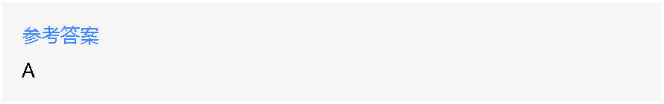

**2**

**【判断题】 (10分)**

最早的舞蹈常常是歌、舞、乐三者合为一体。（ ）

IMG_259A.

对

IMG_260B.

错

正确

本题总得分10分



**3**

**【判断题】 (10分)**

芭蕾舞诞生于法国。（ ）

IMG_262A.

错

IMG_263B.

对

正确

本题总得分10分



**4**

**【判断题】 (10分)**

实用性是音乐、舞蹈的基本属性。（ ）

IMG_265A.

错

IMG_266B.

对

正确

本题总得分10分



**5**

**【判断题】 (10分)**

在音乐中，和声是最基本和最重要的表现手段。（ ）

IMG_268A.

对

IMG_269B.

错

正确

本题总得分10分

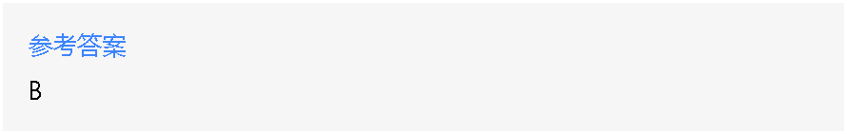

**6**

**【判断题】 (10分)**

交响乐一般有五个乐章。（ ）

IMG_271A.

对

IMG_272B.

错

正确

本题总得分10分



**7**

**【判断题】 (10分)**

莫扎特是古典乐派的代表。（ ）

IMG_274A.

错

IMG_275B.

对

正确

本题总得分10分



**8**

**【判断题】 (10分)**

肖邦是浪漫乐派的代表。（ ）

IMG_277A.

对

IMG_278B.

错

正确

本题总得分10分



**9**

**【判断题】 (10分)**

钢琴属于打击乐器。（ ）

IMG_280A.

错

IMG_281B.

对

正确

本题总得分10分



**10**

**【判断题】 (10分)**

唢呐属于铜管乐器。（ ）

IMG_283A.

错

IMG_284B.

对

正确

本题总得分10分

